**Приближенные и численные методы для решения задачи Коши для обыкновенных дифференциальных уравнений**

Задача Коши:



Обозначения:



*Приближенные методы* вычисляют аналитическое значение решения, которое приближает точное решение (метод Пикара, метод рядов Тейлора).

*Численные методы* вычисляют решение на некоторой сетке узлов



определяя значения:



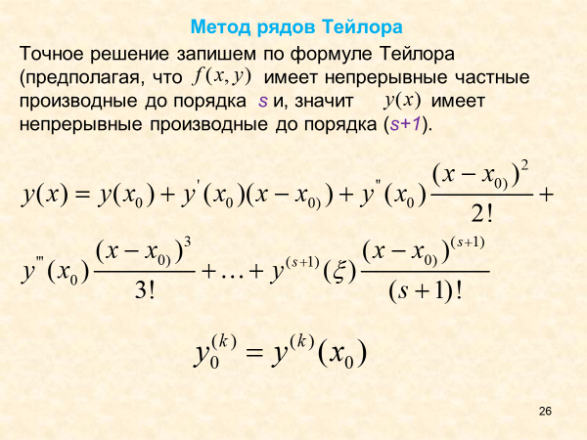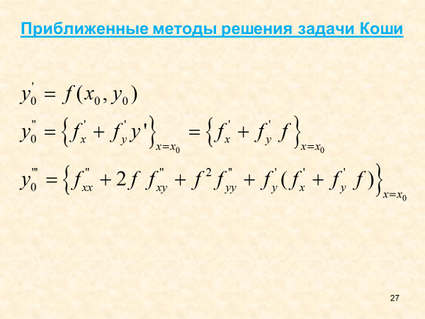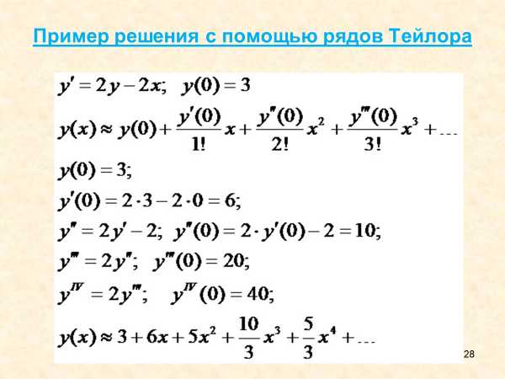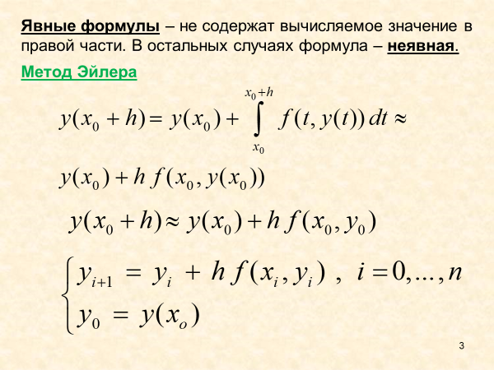

**Расчетные формулы методов Рунге-Кутта порядка *р***

**1. *р* = 4**



**2. *р* = 4**



**3. *р* = 3**



**4. *р* = 3**



**5. *р* = 2**



**6. *р* = 2**



**Расчетные формулы методов Адамса порядка *р***

*Явные методы (Адамса-Башфорта):*

**1. *р* = 4**



**2. *р* = 3**



**3. *р* = 2**



*Неявные методы (Адамса-Моултона):*

**1. *р* = 4**



**2. *р* = 3**



**3. *р* = 2**



**Правило Рунге апостериорной оценки погрешности**

Правило Рунге апостериорной оценки погрешности, используемое при вычислении интегралов, можно также использовать для оценки погрешности решения обыкновенного дифференциального уравнения по формулам Рунге-Кутта.

На каждом шаге интегрирования величина



дает оценку погрешности на шаге.

Здесь:

 - решение, вычисленное с шагом *h*,

 - решение, вычисленное с шагом *h*/2

*p*  - точность метода по *h*

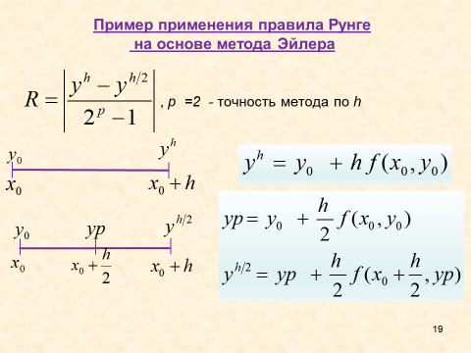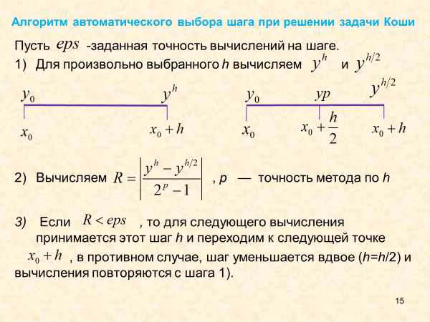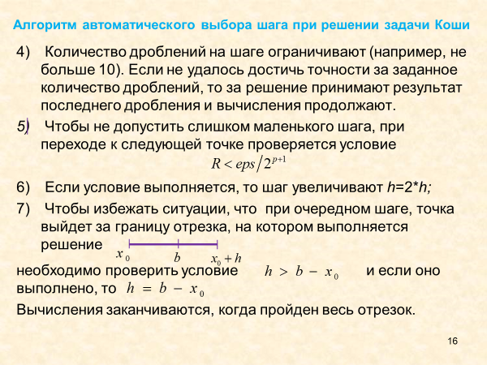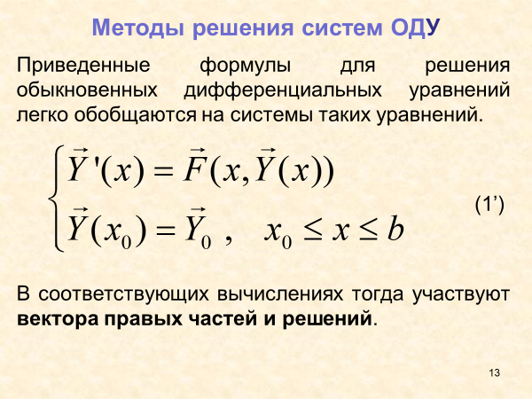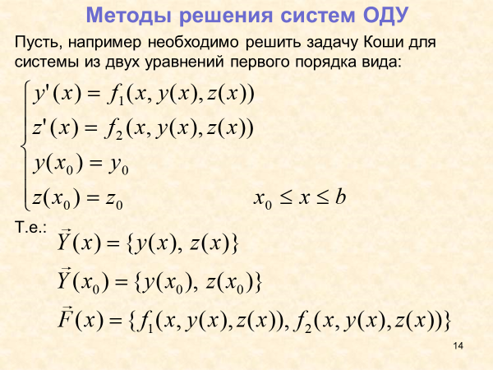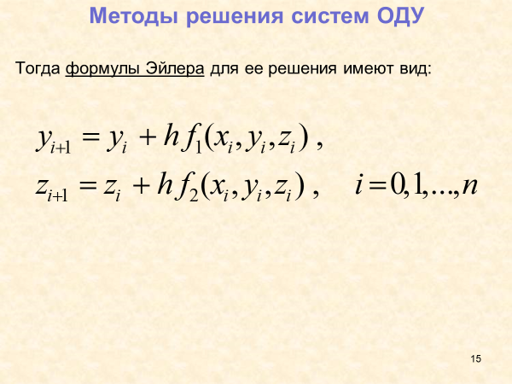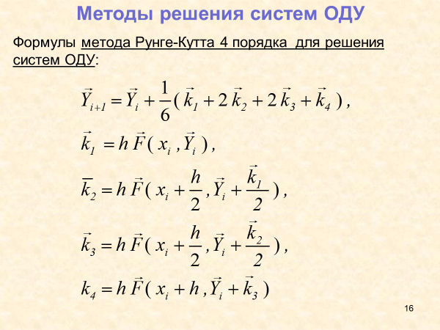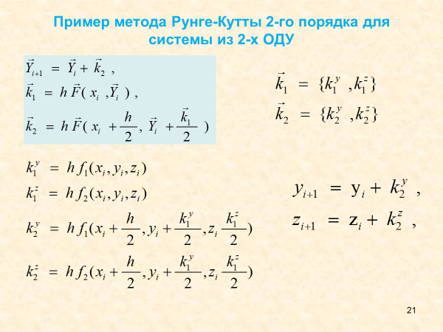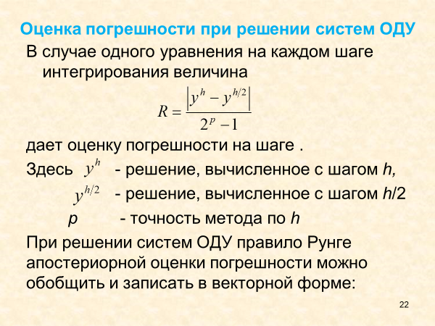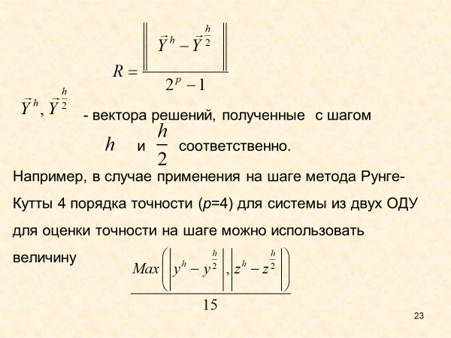

**Система линейных алгебраических уравнений для численного решения краевой задачи для обыкновенного дифференциального уравнения второго порядка.**

Решить уравнение:

* * (1)

при выполнении условий (краевые условия):

** (2)

**

Решение задачи (1)-(2) будет построено в виде сеточной функции в узлах:

 Здесь: 

Обозначим 

Дискретный аналог задачи (1)–(2):

** (1′), (2′)

Используем замену производных приближенными разностными формулами:









*Разностная аппроксимация* (1)-(2):

 (3)

Здесь:



**



Так как матрица полученной системы трехдиагональная, имеет диагональное преобладание, то существует единственное решение этой системы. Решить ее можно методом прогонки:

Прямой ход прогонки — вычисление прогоночных коэффициентов:







Обратный ход прогонки — вычисление решения системы (3):



**Явные методы типа Рунге—Кутты (способ получения расчетных формул)**

Идея методов заключается в использовании дополнительных узлов на отрезке 



и последовательном вычислении решения в этих узлах.

Приближенное решение  в точке  вычисляется в виде линейной комбинации с постоянными коэффициентами:

 **(1)**

Здесь:



Неизвестные коэффициенты  выбираем так, чтобы разложение **(1)** по степеням *h* максимально совпадало с разложением в ряд Тейлора точного решения (в предположении, что ) для любой функции  и любого *h*.

Т.е. для функции:



разложение по степеням *h* начиналось с максимально возможной степени:



или

 **(2)**

Если удастся так подобрать коэффициенты , то получится метод, имеющий порядок точности *p+1* на шаге и *p* –порядок глобальной погрешности по *h.*

Иногда таким образом возникает семейство формул одно и того же порядка, если коэффициенты определяются неоднозначно из условий **(2)**

Для старта метода требуется только одно значение решенияв точке , следовательно, метод будет **одношаговым**.

**Методы Адамса (способ получения расчетных формул)**

Для вычисления решения используем формулу:



Пусть уже получено решение (например, методом Рунге-Кутта) в точках



и, следовательно, известны значения



По значениям



построим интерполяционный многочлен степени  для функции 



Интегрирование этого многочлена дает приближенное равенство:



Это явные формулы Адамса.

Так как интерполяция выполнена на отрезке , а многочлен используется на отрезке , то есть **вне отрезка интерполяции**, формулы называются экстраполяционными.

Если использовать для интерполяционного многочлена узлы:

,

то погрешности экстраполяции можно избежать, так как теперь отрезок интерполяции содержит отрезок, на котором интегрируется интерполяционный многочлен, но в этой формуле (интерполяционной) значения неизвестного решения  будут слева и справа от знака равенства, следовательно, получатся неявные формулы Адамса.

Так как для старта методов Адамса необходимо больше, чем одно значение решения, полученное в нескольких точках, предшествующих текущей точке, в которой вычисляется решение, то эти методы — **многошаговые**

На практике явные и неявные формулы Адамса часто используются совместно в методах типа «прогноз-коррекция».

**Преимущества и недостатки   
использования явных и неявных формул при решении ОДУ**

Явные формулы

**+** не содержат вычисляемого значения в правой части и поэтому просто организовать вычисления

**-** по сравнению с неявными формулами менее точны

Неявные формулы

**+** по сравнению с явными формулами более точны

**-** содержат вычисляемое значение в правой части и поэтому сложно организовать вычисления

**Преимущества и недостатки   
использования одношаговых и многошаговых методов решения ОДУ**

Одношаговые методы

**+** Для начала вычислений требуется только значения, полученные на предыдущем шаге

**+** Используются в алгоритмах автоматического выбора шага

**-** Значения, полученные на нескольких предыдущих шагах, характеризирующие поведение решения, теряются

**-** На каждом шаге может потребоваться несколько вычислений функции в правой части ОДУ

Многошаговые методы

**+** Значения, полученные на нескольких предыдущих шагах, характеризирующие поведение решения, не теряются

**+** На каждом шаге не требуется многократных вычислений функции в правой части ОДУ

**-** Для начала вычислений требуется несколько значений, полученных на предыдущем шаге

**-** Не используются в алгоритмах автоматического выбора шага